**Тест Кейс для документа «Разгрузка вагонов» подсистема «Склады и отгрузка»**

***Сценарий №1***

**Цель теста:** создать документ «**Разгрузка вагонов**»  
**Этапы тестирования:**

1. В разделе «**Отгрузка ж/д транспортом**» выбрать «**Разгрузка вагонов**»

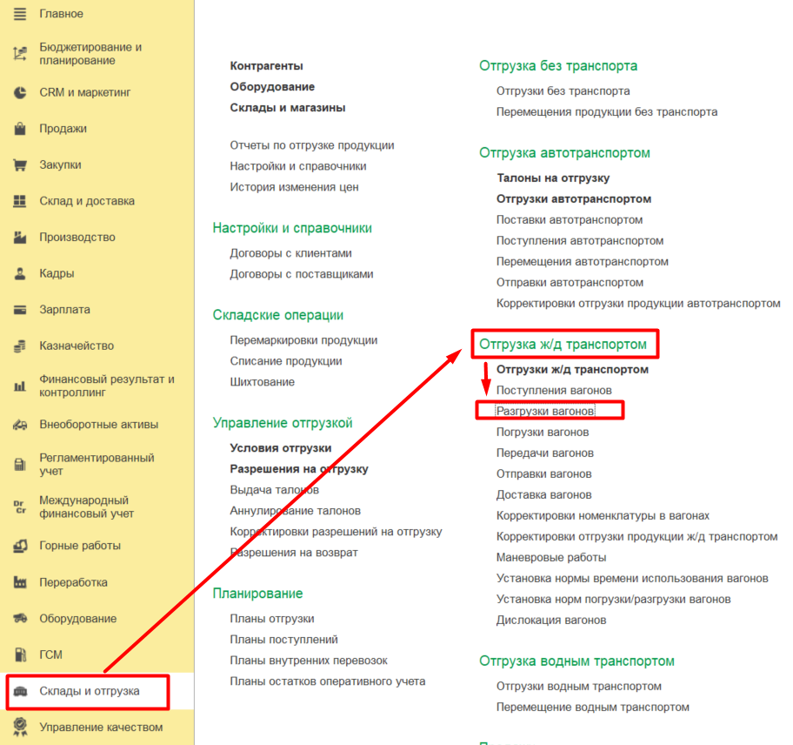

1. На вкладке к оформлению выделяем необходимую сроку с вагоном и нажимаем кнопку *Разгрузить вагоны* 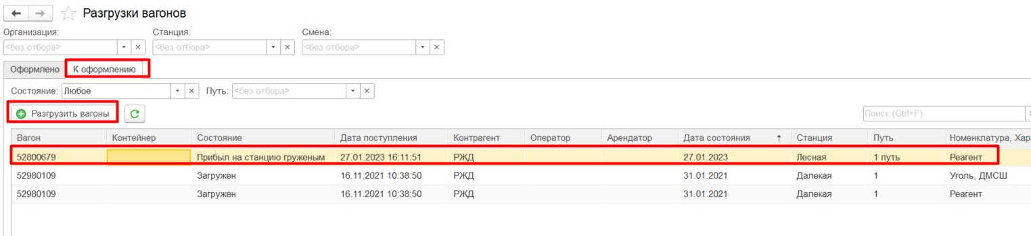
2. Заполнить на вкладке *Основное*

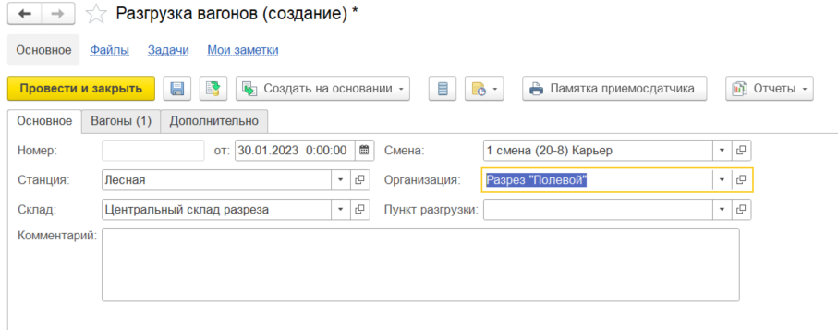

1. На вкладке *Вагоны* заполняем необходимыми данными. При заполнении можно воспользоваться кнопкой *Заполнить* с командой *Заполнить путь*

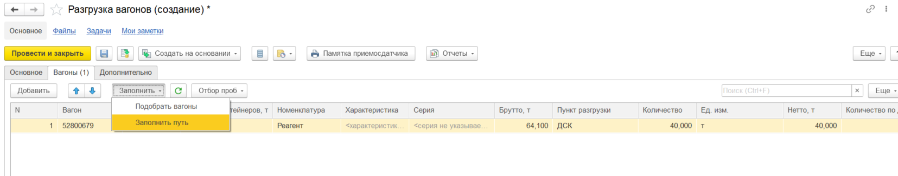

1. Нажать на кнопку *Провести и закрыть*
2. Проверить сформированный документ по данному разгруженному вагону на вкладвке *Оформлено*

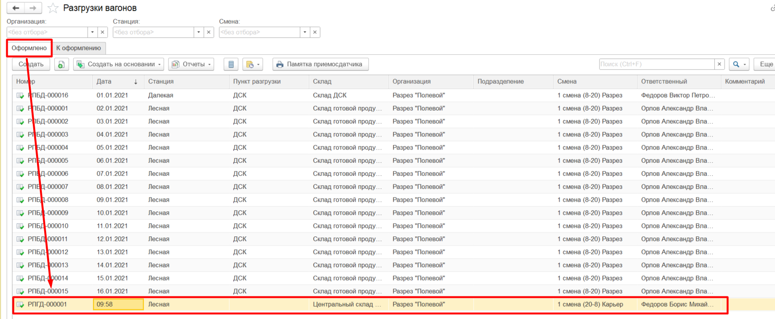

1. Проверить заполнения движений по регистрам

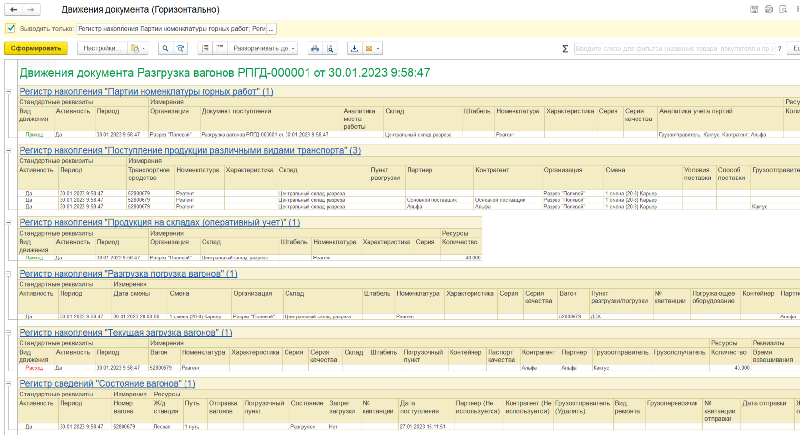

**Результат теста:** документ проведен. Ошибки не обнаружено

**Тест Кейс для документа «Разгрузка вагонов» подсистема «Склады и отгрузка»**

***Сценарий №2***

**Цель теста:** создать документ «**Разгрузка вагонов**»  
**Этапы тестирования:**

1. В разделе «**Отгрузка ж/д транспортом**» выбрать «**Разгрузка вагонов**»



1. На вкладке к оформлению выделяем необходимую сроку с вагоном и нажимаем кнопку *Разгрузить вагоны* 
2. Заполнить на вкладке *Основное.* Установить дату документа < даты поступления

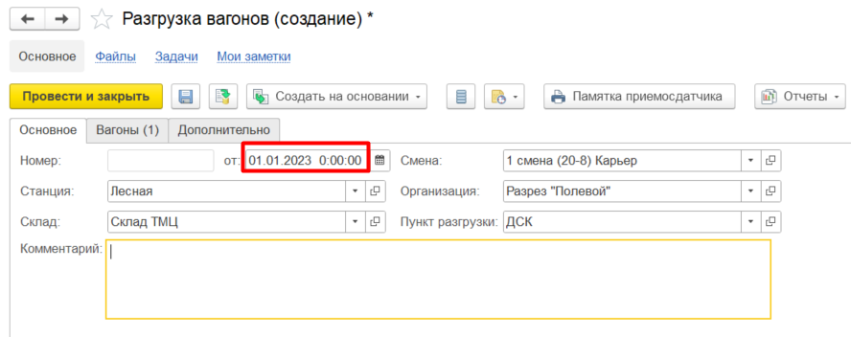

1. На вкладке *Вагоны* заполняем необходимыми данными.
2. Нажать на кнопку *Провести и закрыть*
3. Видим, что при проводке документа система выдает ошибку. Что верно.

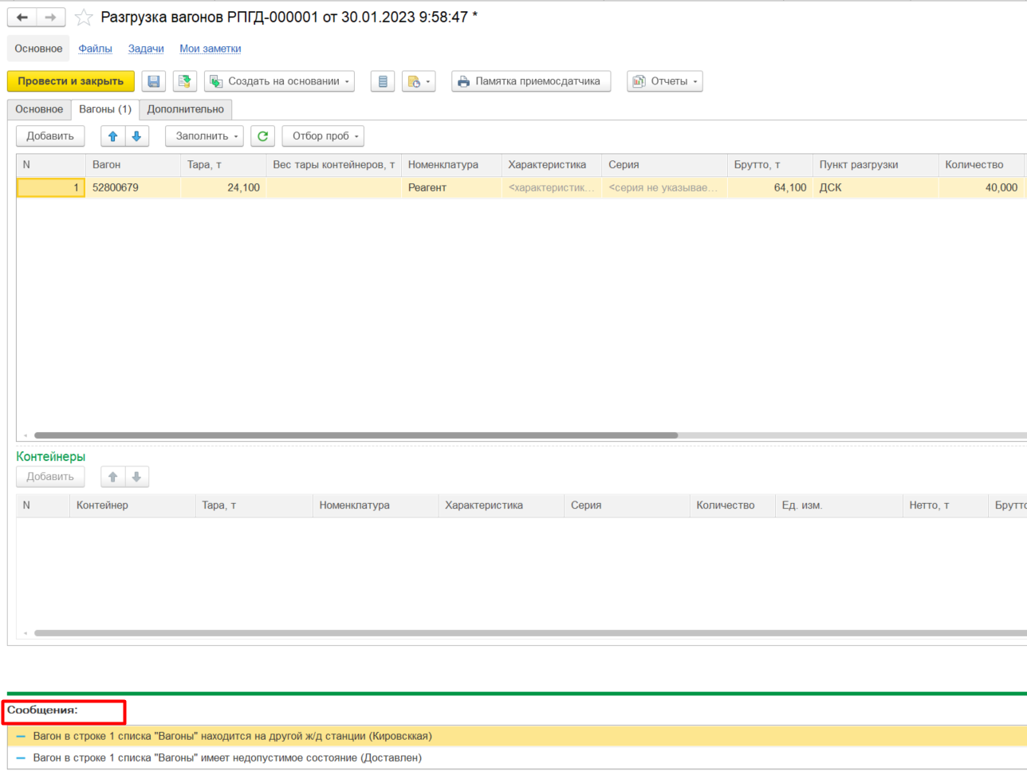

1. Поставим верную дату в документе

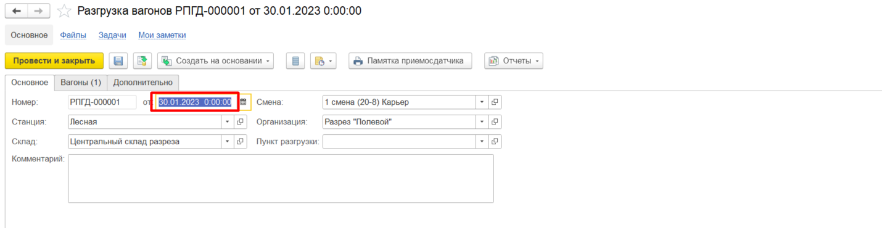

1. Нажимаем на кнопку *Провести и закрыть*
2. Проверить удалились ли данные сроки по разгруженным вагонам из журнала на вкладке *К оформлению*. Нажмем на кнопку для обновления. Мы видим, что все проведенные документы ушли.

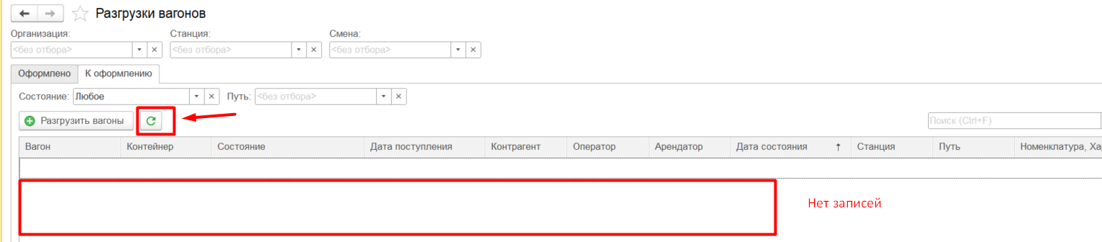

**Результат теста:** документ проведен. Ошибки не обнаружены.